BlowerDoor MessSysteme weisen hohe und dauerhafte Genauigkeit auf

Seit 2012 bietet die BlowerDoor GmbH neben der Kalibrierung der Druckmessgeräte DG-700 auch die Kalibrierung der BlowerDoor Messgebläse auf einem eigens dafür entwickelten Kalibrierstand nach DIN EN ISO 5801 an. Pro Blende werden je 3 Werte bei 10%, 50% und 90% des jeweiligen Volumenstrommessbereiches im Kammerprüfstand bei einer Druckdifferenz von 50 Pa überprüft. Die aktuellen Umgebungsbedingungen, d. h. Luftdruck, Temperatur und relative Feuchte, werden in die Messwerte des Kammerprüfstandes und des Messgebläses nach Herstellerangaben eingerechnet. Vorteilhaft auf die Genauigkeit wirkt sich insbesondere auch die Konstruktion des Blendensatzes mit jeweils fünf Messblenden als „Ein-Loch-Blenden“ aus: Die Lage des Druckabnehmers sowie die Geometrie des Gebläses und der Blenden wurden entwickelt, um ein stabiles und reproduzierbares Geschwindigkeitsprofil zu erzeugen, das weitestgehend unabhängig vom Gegendruck (Gebäudedruckdifferenz) ist. Reihenuntersuchungen haben ergeben, dass auch länger in Gebrauch befindliche BlowerDoor Gebläse die hohe und deutlich über den gesetzlichen Mindestanforderungen liegende Messgenauigkeit aufweisen. Die BlowerDoor GmbH empfiehlt eine jährliche Justierung und Werkskalibrierung der Druckmessgeräte sowie die Kalibrierung der BlowerDoor Messgebläse in einem Zeitraum von vier Jahren.
Kontakt: info@blowerdoor.de

Zeichen exkl. Leer: 1.249

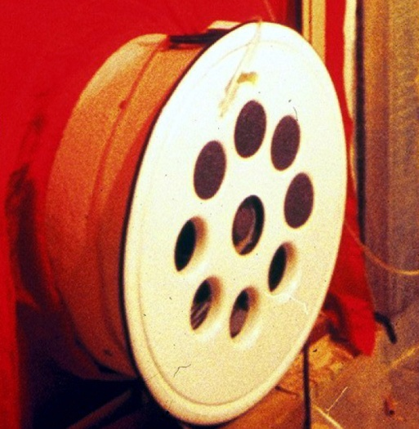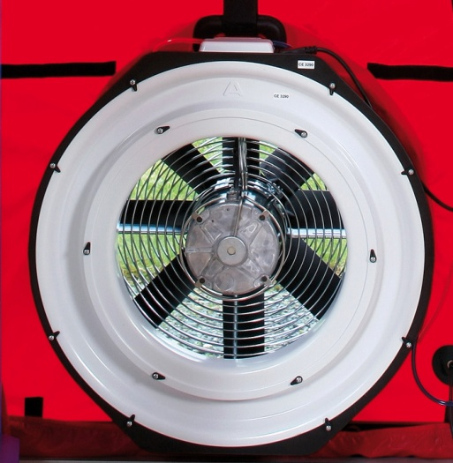
BlowerDoor Gebläse bis 1991 BlowerDoor Gebläse ab 1992

BlowerDoor GmbH Andrea Doll
MessSysteme für Luftdichtheit Telefon +49 (0)5044 975-45
Zum Energie- und Umweltzentrum 1 E-Mail: doll@blowerdoor.de
31832 Springe-Eldagsen
www.blowerdoor.de

